UNIVERSIDAD NACIONAL MAYOR DE SAN MARCOS
FACULTAD DE INGENIERÍA DE SISTEMAS E INFORMÁTICA
ESCUELA ACADÉMICO PROFESIONAL DE INGENIERÍA DE SISTEMAS


OPTIMIZAR LA GESTIÓN ACADÉMICA DE EDUCACIÓN PRIMARIA DEL COLEGIO PARTICULAR AUGUSTO WEBERBAUER MEDIANTE EL DISEÑO E IMPLEMENTACIÓN DE UNA APLICACIÓN WEB

Tesis para optar por el Título Profesional de Ingeniería de Sistemas

Autores
Dávila Olivos, Mayra Alejandra
Blas Acosta, Christian Eduardo

Lima - Perú
2016

DEDICATORIA

Doy gracias a mi familia por el apoyo incondicional en todas las etapas de mi vida; en especial a mi madre, quien siempre me brindó y me seguirá brindando más de lo necesario para poder llegar dónde estoy y a dónde llegaré, a mi papá que me brindó sabiduría y experiencia y a mi hermano por cada momento de apoyo y júbilo.
Gracias a todos ellos por ser los 3 pilares más importantes en mi vida, por brindarme su amor, felicidad, paciencia, sabiduría y buenos consejos.

RESUMEN

Título: Optimizar la gestión académica de educación primaria del colegio particular
Augusto Weberbauer mediante el diseño e implementación de una aplicación web.
Autores: Dávila Olivos, Mayra Alejandra; Blas Acosta, Christian Eduardo
Asesor: Dr. Vega Huerta, Hugo
Fecha: 15 de abril de 2016

El presente proyecto propone el diseño e implementación de una aplicación web para la gestión académica de alumnos, siguiendo la metodología basada en SCRUM, con el fin de agilizar y optimizar las funciones de matrícula; mejorar, motivar y contribuir con la enseñanza de docentes a alumnos y con el buen monitoreo y seguimiento de los padres de familia en la educación de sus hijos. La aplicación web mostrará el progreso de los alumnos en las distintas materias que estén cursando. Para desarrollar e implementar la aplicación web se utilizará las tecnologías de Spring, Java Web, MyBatis, Bootstrap, Backbone.js y la base de datos será Mysql.
Palabras claves: Gestión académica, SCRUM metodología, matrícula, monitoreo, seguimiento, Spring, Java Web, MyBatis, Bootstrap, Backbone.js, Mysql.

ABSTRACT

Títle: Optimize academic management of Elementary Education “Colegio Particular Augusto Weberbauer” By Design and Implementation of a Web application.
Authors: Dávila Olivos, Mayra Alejandra; Blas Acosta, Christian Eduardo
Advisor: Dr. Vega Huerta, Hugo
Date: April 15, 2016

This project proposes the design and implementation of a web application for managing academic students, following the methodology based on Scrum, in order to streamline and optimize the functions of registry; improve, encourage and contribute to the education of students and teachers with the proper monitoring and tracking of parents in the education of their children. The web application will show the progress of the students in different subjects who are studying. For develop and implement the web application needs the technologies from Spring, Java Web, MyBatis, Bootstrap, Backbone.js and Database Mysql.
Keywords: Managing academic, SCRUM methodology, registry, monitoring, tracking, Spring, Java Web, MyBatis, Bootstrap, Backbone.js, Mysql.

FICHA CATALOGRÁFICA

Blas Acosta, Christian Eduardo
Dávila Olivos, Mayra Alejandra

Optimizar la gestión académica de educación primaria del colegio particular Augusto Weberbauer mediante el diseño e implementación de una aplicación web.

H: Information Systems
H.4: Information Systems Applications

(Lima, Perú 2015)

Tesis, Facultad de Ingeniería, Escuela Profesional de Ingeniería Informática, Pregrado, Universidad Nacional Mayor de San Marcos.

Formato 28 x 20 cm

Índice
RESUMEN iii
ABSTRACT iv
INTRODUCCIÓN 1
CAPÍTULO I. PLANTEAMIENTO METODOLÓGICO 2
1.1 ANTECEDENTES DEL PROBLEMA 2
1.1.1 El Negocio 2
1.1.2 Procesos del Negocio 3
1.2 DEFINICIÓN DEL PROBLEMA 4
1.2.1 Problema principal 5
1.3 OBJETIVOS DEL PROYECTO 7
1.3.1 Marco Lógico 7
1.3.2 Objetivo General del Proyecto 10
1.3.3 Objetivos Específicos del Proyecto 10
1.4 IMPORTANCIA (JUSTIFICACIÓN) 11
1.4.1 Justificación Académica 11
1.5 BENEFICIOS DEL PROYECTO 12
1.6 ALCANCES 13
CAPÍTULO II: MARCO TEÓRICO 15
2.1 COLEGIO PRIMARIA 15
2.1 1 Gestión Académica 15
2.1.2 Personal Directivo 17
2.1.3 Personal Administrativo 18
2.1.4 Docente 19
2.1.5 Alumnos 21
2.1.6 Padres de familia 22
2.2 SOFTWARE LIBRE 23
2.2.1 Definición 23
2.2.2 Ventajas 24
2.2.3 Desventajas 25
2.3 APLICACIÓN WEB 26
2.3.1 Vistas arquitectónicas de una aplicación Web 28
2.4 SERVIDOR WEB 33
2.4.1 Apache Tomcat 34
2.5 FRAMEWORK 36
2.6 ARQUITECTURA DEL SOFTWARE PARA APLICACIONES WEB 37
2.7 PATRONES DE DISEÑO 38
2.8 PATRONES DE ARQUITECTURA 39
2.8.1 PATRÓN MODELO VISTA - CONTROLADOR 40
2.9 DESARROLLO WEB 41
2.9.1 BACK–END (Lenguajes de programación del lado del servidor) 42
2.9.2 FRONT-END (Lenguajes de programación del lado del cliente) 43
REFERENCIAS BIBLIOGRÁFICAS 48

ÍNDICE DE ILUSTRACIONES
Ilustración 1: Porcentaje de hogares con acceso a Internet (2010-2014) 11
Ilustración 2: Porcentaje de población de 6 y más años de edad que hace uso de internet según el nivel educativo en lima metropolitana. (2010-2014) 11
Ilustración 3: Módulo de Perfiles 13
Ilustración 4: Esquema general de una Aplicación Web 27
Ilustración 5: Modelo 4+1 vistas de la arquitectura 28
Ilustración 6: Vista Lógica 29
Ilustración 7: Vista Física de una Aplicación Web 31
Ilustración 8: Apache Tomcat 35
Ilustración 9: Framework 36
Ilustración 10: Modelo Vista Controlador 41
Ilustración 11: Estructura Back-End 42
Ilustración 12: Front-End 43

ÍNDICE DE CUADROS
Cuadro 1: Marco Lógico 7

ÍNDICE DE DIAGRAMAS
Diagrama 1: Mapa de procesos del Colegio Augusto Weberbauer 3
Diagrama 2: Árbol de Problemas 8
Diagrama 3: Árbol de objetivos 9

INTRODUCCIÓN

En la actualidad los colegios en el Perú, utilizan varios tipos de mecanismos para la gestión administrativa ya sea manualmente detallados en hojas y organizados en archivadores lo cual es ineficiente, así como también utilizan hojas de cálculo y repositorio de datos para esta gestión.
Sin embargo, esto no logra reducir los problemas de búsqueda, organización, seguridad y durabilidad de la información, ya que con el paso del tiempo la información se ha convertido en una necesidad incremental para la población en general, específicamente para personal administrativo, docentes estudiantes y a la vez a los padres de familia, ya que lograr el desarrollo del país se basa primordialmente en la educación. En estos tiempos en el que los estudiantes evidencian atracción por la tecnología, y la poca preocupación por parte de sus docentes y padres; en especial estos últimos quienes no saben en qué estado de aprendizaje se encuentran sus hijos y en qué área deberían poner más atención, esto ayudara a monitorear mejor a sus hijos.
Es por ello que para superar estas deficiencias hemos decidido iniciar este proyecto que brindará la información del colegio, así como una serie de tareas y actividades que se podrán monitorear gracias a los diferentes perfiles de acceso al aplicativo web.

CAPÍTULO I. PLANTEAMIENTO METODOLÓGICO

En el presente capítulo representa de manera objetiva el problema que hay en la actualidad con respecto al colegio Augusto Weberbauer, y la hipótesis que planteamos para dar solución al problema, así como también la justificación el porqué de esta tesis y las limitaciones de nuestra solución.

ANTECEDENTES DEL PROBLEMA

El Negocio
      - Organización

De origen familiar, la empresa INSTITUCIÓN EDUCATIVA AUGUSTO WEBERBAUER con RUC 20557211145 se dedica a ofrecer servicios de educación inicial y primaria. Reconocida en noviembre del año 1997, por el Ministerio de Educación mediante Resoluciones Directorales Nº 2781 y Nº 0889 respectivamente.

      - Visión
Ser una Institución Educativa con calidad y prestigio, proyectándose en una visión de vida, en continuo cambio y crecimiento, llena de valores, para que el educando llegue al conocimiento de la ciencia, la música, el arte, la comunicación social, para formar seres auténticos, libres y pensadores.

      - Misión
Institución Educativa que cuenta con una excelente plana docente competitiva y actualizada con una moderna metodología de enseñanza pedagógica basándose en una educación personalizada, y se sustenta en la capacitación constante de sus docentes y en la adaptación de las mejores experiencias educativas globales aplicables a nuestra realidad. Se cuente con ambientes apropiados, con una infraestructura moderna y recursos tecnológicos de última generación, lo cual permite brindar un servicio educativo de calidad, lo que supone un mejoramiento continuo.

Procesos del Negocio

Poca innovación de procedimientos internos
Satisfacción de la Ciudadanía
Requerimientos de Gerencia
Procesos de apoyo o Soporte
Procesos Primarios
Disponibilidad de respaldo de información: copias de hojas Excel, fotocpoiascanes y serenos ante una emergencia de gran magnitud.
Trabajo en equipo.
Manejo de riesgo ante los reclamos
Procesos Estratégicos o de Gestión

Progreso del alumno
Registro de docente y alumno
Programación de exámenes y entrega de notas
Designación de carga lectiva a docentes

Control de inasistencias de docentes y alumnos
Reportes de inasistencias de docentes y alumnos

Diagrama 1: Mapa de procesos del Colegio Augusto Weberbauer
Fuente: Elaboración Propia, 2016

A continuación de detallarán los procesos principales llevados a cabo en el negocio.
- Registro de docente y alumno
El director o su secretaria registran docentes y alumnos manualmente, en formatos impresos o en hojas de Excel. La información registrada en cuanto a docentes es: datos personales, datos académicos, experiencia laboral y datos referenciales; en cuanto a alumnos es: datos personales y datos académicos.

- Designación de carga lectiva a docentes
El director o su secretaria designan manualmente los cursos y las horas de dictado de los docentes, bien en formatos impresos o en hojas de Excel. La carga lectiva va de la mano con el grado a dictar y con el número de aula.

- Programación de exámenes y entrega de notas
El director o su secretaria programa las fechas de evaluaciones fijas, como por ejemplo: semanales y bimestrales. Los docentes programan las fechas de sus evaluaciones necesarias previa comunicación a la Dirección. Todas las programaciones son realizadas previo llenado manual.

- Progreso del alumno
Conforme las notas obtenidas de los alumnos por parte de la Dirección y docentes se llevan a cabo una evaluación del progreso del alumno con la finalidad de incidir en lo más complejo de aprender.

DEFINICIÓN DEL PROBLEMA

Para el Colegio Particular Augusto Weberbauer ubicado en el distrito de San Juan de Miraflores, el principal problema es la ineficiente gestión académica de educación primaria del mismo. Específicamente en los procesos que ahí se manejan, abarcando lo siguiente: tiempo que demora la elaboración de la carga lectiva y los horarios de los cursos (número de días por año, 10 días), tiempo que demora el control de asistencia de docentes y alumnos, (número de minutos por día y por salón, 30 minutos), tiempo que demora la matrícula de alumno (número de minutos por alumno, 30 minutos) y tiempo que demora la entrega de evaluaciones y notas (número de días 7 días); con todo ello se enfrenta día a día, el Área de Dirección General, docentes, alumnos y padres de familia del Colegio.

Para continuar satisfactoriamente en los siguientes años de estudio, se debe afianzar los conocimientos en la etapa primaria y qué mejor que contando con innovadora tecnología desde muy tempranas etapas.

Problema principal

¿Cómo se realiza actualmente la Gestión Académica en el Colegio Particular Augusto Weberbauer?

Actualmente la gestión académica en el Colegio Particular Augusto Weberbauer es manual. Cada uno de los procesos es llevado de una manera muy tradicional y lenta, usando la herramienta Word o Excel; como, por ejemplo:

El proceso de registro de información personal y académica de los alumnos.
El proceso de matrícula, la asignación de los cursos a los alumnos matriculados.
El proceso de registro de notas.
El proceso de programación de los cursos.

¿Cómo es la reacción de los alumnos y padres de familia del Colegio Particular Augusto Weberbauer ante la realización de esos procesos?

Presentan un gran malestar debido a la lentitud y falta de calidad en la ejecución de cada proceso, así como algunas veces, el incorrecto desarrollo de los mismos.
Por otra parte, los alumnos han presentado reclamos respecto a sus notas y desenvolvimiento en los cursos, al no percibir un progreso en su aprendizaje.
Sumando otro sinsabor, los padres de familia también se han hecho presente, y esto es debido a la no correcta labor de los docentes en el desarrollo educativo de sus hijos.
Dichos malestares son hechos llegar directamente a los docentes y al Área de Dirección General del Colegio.

¿Cómo es la reacción de los docentes del Colegio Particular Augusto Weberbauer ante el malestar de alumnos y padres de familia?
Se percibe incomodidad ante la gran cantidad de reclamos y quejas de todos los afectados; expresan que no todo es responsabilidad de ellos, sino que la mayor parte recae en la manera tradicional de trabajar en el Colegio.
Por su parte, ellos hacen llegar su malestar al Área de Dirección General.

¿Cómo es la reacción del Área Administrativa del Colegio Particular Augusto Weberbauer ante el gran malestar por parte de docentes, alumnos y padres de familia?
Cada vez que se recibe un reclamo o una queja por más simple que sea, busca la manera de sobrellevar la situación, conversar pacíficamente con el afectado y darle conocimiento del por qué se trabaja de esa manera. No obstante, ha percibido disminuciones en sus ingresos y la explicación más rápida y clara es, por la falta de control y calidad en la enseñanza.
Es por ello que habiendo percibido y evaluado toda la situación, el Colegio eleva su voz requiriendo un cambio radical.

OBJETIVOS DEL PROYECTO
Para poder definir claramente los objetivos generales y específicos del sistema tenemos que hacer un análisis del marco lógico el cual se presenta a continuación.

Marco Lógico
Dentro del marco lógico se evaluarán los problemas encontrados y se elaborará el árbol de problemas identificando las causas y efectos se obtendrá el problema principal, a partir de este obtendremos el árbol de objetivos el cual será usado para definir los objetivos del sistema.
Cuadro 1: Marco Lógico
CONCEPTOS |  | INDICADORES | MEDIOS | SUPUESTOS
FIN | Convertirse en un colegio de alto nivel y contar con una infraestructura de gestión académica tecnológica, actualizada y de fácil acceso. | Disminución en un 50% del tiempo que demanda la gestión académica) diaria del colegio. | Páginas Web dinámicas y automatizadas para realizar los procesos que necesite la gestión académica. | Uso eficiente del sistema
PROPOSITO | Optimizar la actual gestión académica realizada por el colegio mediante un sistema web. | Mejoras en el proceso de matrícula, asistencia, evaluaciones, notas, horarios, reduciendo el tiempo y colas. | Generación de reportes, asistencia, matricula optimizada. | El sistema web responderá de manera eficaz a cada una los procesos a realizar.  Usuario previamente capacitado para utilizar el sistema.
COMPONENTES | Módulo de Perfiles y Asistencia | Módulos desarrollados al 100% para la fecha de implementación | Reportes de resultados de pruebas de software realizados. | El usuario estará informado frente a los cambios que se realicen en la programación de los modulo.  Todo modulo se realiza de acuerdo a su especificación y al alcance del proyecto.
COMPONENTES | Módulo de Evaluaciones y Notas |  | Reportes de resultados de pruebas de software realizados.
COMPONENTES | Módulo de Reportes |  | Reportes de resultados de pruebas de software realizados.
COMPONENTES | Módulo de Matrícula |  | Especificar el Alcance del Proyecto.
ACTIVIDADES | Análisis de requisitos  Diseño del Sistema  Implementación del Sistema.  Despliegue del Sistema | Diagramas de modelamiento de los procesos, documento de análisis, diseño y prototipos del sistema. | Conformidad de los entregables programados | Disponibilidad del grupo del proyecto para realizar puntualmente el sistema.  Amplio conocimiento de los desarrolladores sobre los frameworks a utilizar.
ACTIVIDADES |  | Sistema desarrollado al 100% en base al análisis y diseño del sistema. | Conformidad de los entregables programados
ACTIVIDADES | Modelado de la base de datos del colegio de primaria. | Modelo de datos, y Base de datos implementada en Mysql. | Conformidad de los entregables programados
ACTIVIDADES | Elaborar pruebas del sistema. | Pruebas unitarias. | Retroalimentación de los usuarios, y replicar eficientemente lo aprendido.
ACTIVIDADES | Dar una capacitación del sistema. | Asistencia y supervisión de usuarios constantemente.

Fuente: Elaboración propia, 2016
      - Árbol de Problemas
A continuación, se muestra el árbol de problemas respecto al negocio, el cual muestra como problema principal la “Ineficiente gestión académica de educación primaria del colegio particular Augusto Weberbauer”, redactando sus causas y efectos.

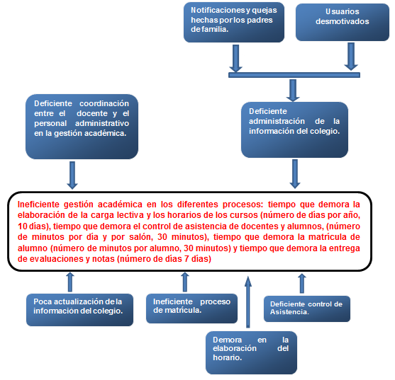
Diagrama 2: Árbol de Problemas
Fuente: Elaboración Propia, 2016

      - Árbol de Objetivos
A continuación se muestra el árbol de Objetivos, el cual muestra como objetivo principal “Optimizar la gestión académica de educación primaria del colegio particular Augusto Weberbauer”, redactando sus causas y efectos.

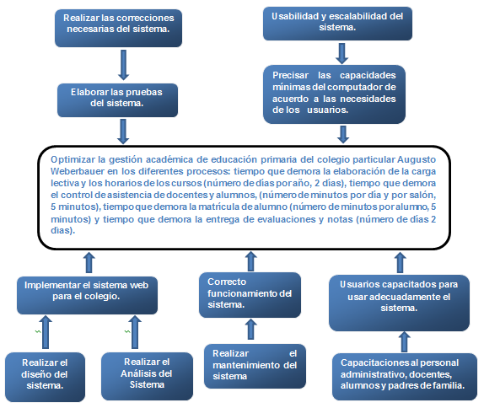
Diagrama 3: Árbol de objetivos
Fuente: Elaboración Propia, 2016

Objetivo General del Proyecto
Optimizar la gestión académica de educación primaria del colegio particular Augusto Weberbauer mediante el diseño e implementación de una aplicación web en los diferentes procesos: tiempo que demora la elaboración de la carga lectiva y los horarios de los cursos (número de días por año, 2 días), tiempo que demora el control de asistencia de docentes y alumnos, (número de minutos por día y por salón, 5 minutos), tiempo que demora la matrícula de alumno (número de minutos por alumno, 5 minutos) y tiempo que demora la entrega de evaluaciones y notas (número de días 2 días)

Objetivos Específicos del Proyecto
- Aprender a utilizar la tecnología de Spring MVC, MyBatis, Bootstrap y Backbone.js.
- Instalar y configurar los diferentes software a utilizar.
- Precisar las capacidades mínimas del computador de acuerdo a las necesidades de los usuarios.
- Analizar los requerimientos del sistema.
- Realizar el diseño del sistema.
- Realizar la implementación del sistema.
- Elaborar las pruebas, correcciones necesarias, y capacitaciones conjuntamente con el personal del Colegio, alumnos y padres de familia, con la finalidad de verificar que cumpla con las expectativas deseadas.
- Realizar el mantenimiento del sistema.

IMPORTANCIA (JUSTIFICACIÓN)
Debido a la necesidad de inclusión de la tecnología en los Colegios de Primaria en el campo de la informática y de disipar el elevado número de reclamos debido al tipo de gestión académica actual del Colegio Augusto Weberbauer la que le son hechos llegar tanto por padres de familia, alumnos y docentes, se ha visto necesario la creación de una aplicación web la cual pueda aportar en la optimización de la ejecución de cada proceso llevado a cabo para así brindar la mejor calidad en enseñanza, la entera satisfacción de los implicados y un alto prestigio como institución.

Justificación Académica
Debido a que la accesibilidad de Internet en los hogares ha crecido considerablemente, es por ellos el uso de la tecnología de información web enfocándose en el manejo de procesos del colegio ya sea usado por el personal administrativo, alumno y docentes.
Ilustración 1: Porcentaje de hogares con acceso a Internet (2010-2014)
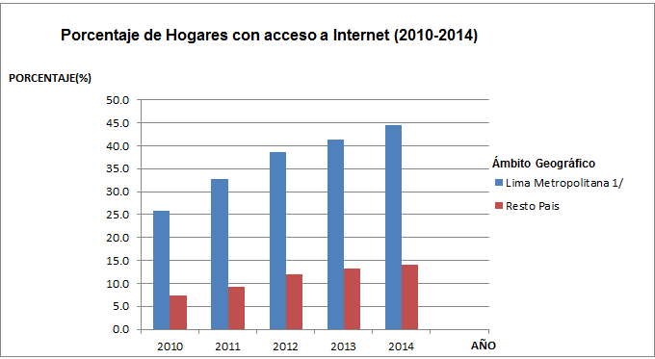

Fuente: INEI
Ilustración 2: Porcentaje de población de 6 y más años de edad que hace uso de internet según el nivel educativo en lima metropolitana. (2010-2014)
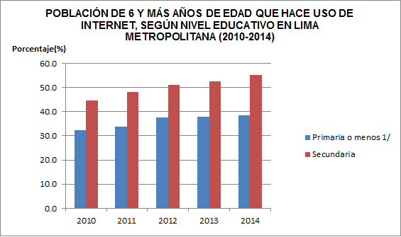

Fuente: INEI

BENEFICIOS DEL PROYECTO

    - Beneficios Tangibles
- Reducción de pérdidas de notas, tanto la entrada como la salida de las notas de los alumnos del colegio es muy importante, para ello se realizará seguimiento del registro y actualizaciones de estas, de esta manera que sabemos cuándo se están registrando y actualizando.
- Mayor rapidez en la atención al cliente, el cliente (padre de familia) es importante para la empresa por tanto se le debe atender lo más pronto posible para que siente que es prioridad del colegio satisfacer sus necesidades, por lo tanto la institución podrá contar con el módulo registro de alumnos en el sistema, lo cual permitirá atender más rápido al cliente.
- Ahorro de tiempo en el control del progreso de los alumnos, mediante el sistema se le permitirá a los clientes (dirección, docentes, padres de familia y alumnos) mantener actualizado sus notas y el progreso de las mismas y aprendizaje de manera automática.

    - Beneficios Intangibles

- Mayor prestigio del negocio y satisfacción de los clientes, el cumplimiento en las fechas de entrega de notas y progreso en el aprendizaje de los alumnos es muy importante tanto para los clientes como para el colegio, ya que los clientes quedarán satisfechos con la manera de llevarse a cabo los procesos y confiarán en el colegio en un futuro, mientras que el colegio se beneficiará con esta confianza ganando mayor respeto y dará al nombre mayor prestigio.
- Mejor coordinación entre las áreas, la comunicación entre las áreas del colegio es muy importante para optimizar los tiempos de procesos, por tanto el sistema tendrá los módulos integrados permitiendo de este modo tener la información actualizada entra todas las áreas.

ALCANCES
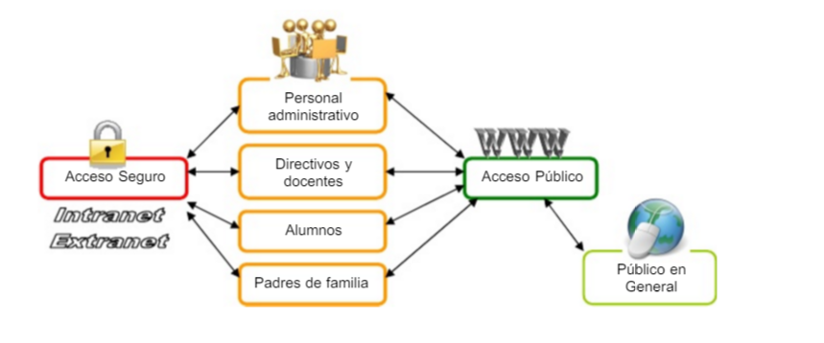
Ilustración 3: Módulo de Perfiles
Fuente: Elaboración Propia,2016

El presente trabajo está destinado al colegio “Augusto Weberbauer” a ser usado por varios perfiles (Directivos, personal administrativo, docentes, estudiantes y padres de familia) que ejecutarán varios procesos asignados de acuerdo a sus respectivos perfiles y cuyos procesos serán agrupados en módulos:

Módulo de Perfiles
- Creación de cuenta de usuario.
- Registro de perfil de usuario y asignación de procesos de acuerdo al respectivo perfil.
Módulo de Programación
- Programación de cursos. (Horarios)
- Programación Mensual de Actividades del Colegio
Módulo de Matrícula.
- Matrícula vía web.
- Emisión de los Recibos/Boletas de Pagos por concepto de matrículas, pensiones.
- Control de montos de mensualidades por grado, nivel
Módulo de Asistencia
- Control de Asistencia.
Módulo de Evaluaciones y Notas
- Publicación de evaluaciones.
- Publicación de notas.
- Publicación de Sílabos
- Publicación de tareas con fecha presentación.
Módulo de Reportes
- Reporte de matrícula.
- Reporte de Notas (Reporte de libretas de notas Mensuales Bimestrales Trimestrales en forma individual o grupal)
- Reporte de Méritos (Reporte de méritos por grado, grado-sección, curso, áreas)
- Reporte de Asistencias (Reporte de asistencias por alumno o por grado durante el bimestre o trimestre)
- Reporte de Profesores (Reporte detallado de los profesores por materia, grado, etc.).
- Reporte General (Reporte detallados de notas de todos los cursos y alumnos)

CAPÍTULO II: MARCO TEÓRICO
En esta sección se presentarán conceptos relacionados al tema a tratar, las tecnologías, el tipo de metodología a usar y como es que ha influido el uso de estas para mejorar la calidad de enseñanza online.

COLEGIO PRIMARIA

2.1 1 Gestión Académica
“Cuando un alumno empieza su educación es ubicado en el 1° grado de educación primaria, una vez que éste culmina con éxito los estudios correspondientes al grado al que pertenece, es promovido al siguiente, de esta manera va avanzando grado a grado hasta culminar sus estudios con el 6° grado de educación primaria.”
“Cada grado está formado por una cantidad determinada de cursos, cada uno de estos cursos son parte de la formación en conocimiento que recibe un alumno. Los estudios correspondientes a un grado se realizan durante un año académico, el cual inicia en marzo y culmina en diciembre. Este año académico se encuentra dividido en periodos académicos como, por ejemplo, en 3 trimestres o en 4 bimestres. Un curso no necesariamente formará parte de todos los periodos académicos. Durante el transcurso de un año académico, los alumnos reciben clases para cada uno de los cursos que les corresponden según el grado al que pertenecen; estas clases son dictadas por los docentes y complementadas con libros recomendados por estos y material de estudio preparado por los mismos profesores, tal como separatas o apuntes de clase, ejercicios propuestos, etc. Las clases son programadas dentro de un horario determinado por el colegio, asignando una cantidad determinada de horas a la semana para cada curso. Un profesor puede dictar todos los cursos pertenecientes a un grado así como puede dictar distintos cursos en diferentes grados, no existe ninguna regla o norma al respecto. Durante cada periodo académico, los alumnos son evaluados en cada uno de los cursos que estudian, la evaluación la realizan los docentes responsables de dichos cursos.

Las evaluaciones pueden ser exámenes escritos, orales, laboratorios, trabajos, tareas, etc. Producto de estas evaluaciones, los alumnos obtienen una nota final para el periodo en cada uno de los cursos. Al finalizar un bimestre, trimestre o el periodo académico, el colegio genera libretas de notas, que son reportes en los cuales figuran las notas obtenidas por los alumnos en el periodo determinado en cada uno de los cursos; estas libretas de notas son entregadas a los padres de familia para informar acerca de los resultados obtenidos por sus hijos en los diferentes cursos, estos resultados los cuales son una medida de los logros del alumno son conocidos como rendimiento académico.”
“Cada grado tiene asignado un tutor, esta labor por lo general es desempeñada por los docentes del colegio. La principal labor desempeñada por los tutores es la de comunicación con los padres de familia, informándoles acerca del rendimiento académico de sus hijos y de las tareas o trabajos que tengan por hacer. Cuando un grado tiene muchos alumnos, este suele separarse en secciones, de tal manera que el número de alumnos quede dividido. En este caso existe un tutor para cada una de las secciones existentes en cada grado. Los alumnos además son evaluados en comportamiento; esta evaluación es realizada por el tutor y/o por el encargado de dicha labor, director, director de disciplina o auxiliar según sea el caso. Dichas evaluaciones también tienen una nota para cada periodo académico y producto de estas una nota actual. Al finalizar un año académico en función de las notas anuales obtenidas por los alumnos, estos pueden ser promovidos al siguiente grado o no.”

La gestión académica primaria es un macro proceso que engloba procesos de los cuales se vale para determinar el avance de estudio a nivel primario; es la ejecución de una serie de tareas que se llevan a cabo en un año escolar y contribuye arduamente con la enseñanza y aprendizaje de los alumnos.

2.1.2 Personal Directivo
Los directores de hoy en día realizan una serie de funciones, teniendo entre ellas las siguientes:

- “Planifica, coordina, dirige y controla las actividades académicas y administrativa de una unidad educativa.
- Controla, evalúa y aprueba programas de actividades especiales, complementarias, recreativas, deportivas y culturales.
- Evalúa el desempeño del personal docente.
- Organiza y aprueba el cronograma de actividades del año escolar.
- Elabora y ejecuta el anteproyecto y proyecto de presupuesto de la unidad.
- Vela por el cumplimiento de las normas, procedimientos y reglamentos que rigen el centro educativo.
- Dirige el Consejo de Profesores y demás actos del plantel.
- Gestiona ante el Ministerio de Educación, la documentación relacionada con el área.
- Elabora y lleva el control de las estadísticas.
- Organiza y participa en talleres de actualización académica.
- Autoriza las diversas erogaciones y demás gastos generales.
- Supervisa y lleva el control de los registros relativos a actas, matrículas, asistencia, entre otros.
- Promueve acciones conducentes al mejoramiento del proceso de enseñanza-aprendizaje, basados en los resultados obtenidos de la evaluación estudiantil.
- Supervisa la ejecución de los planes y programas que garanticen la atención integral del alumno.
- Elabora y presenta el plan de actividades ante la Zona Educativa.
- Elabora anualmente informe del resultado del plan de necesidades, objetivos y actividades del centro educativo.
- Rinde cuenta periódicamente al supervisor sectorial del Ministerio de Educación y recibe información sobre actividades y normativas emanados por este organismo.
- Estudia conjuntamente con el psicólogo los casos de niños especiales.
- Participa en los Consejos de la Directiva de la Sociedad de Padres y/o Representantes.
- Supervisa la elaboración del inventario de materiales y equipos.
- Redacta y firma la correspondencia y documentación de la unidad.
- Supervisa y distribuye las actividades del personal a su cargo.
- Cumple con las normas y procedimientos en materia de seguridad integral, establecidos por la organización.
- Mantiene en orden equipo y sitio de trabajo, reportando cualquier anomalía.
- Elabora informes periódicos de las actividades realizadas.
- Realiza cualquier otra tarea afín que le sea asignada.”

El personal directivo es aquel grupo de personas que tienen por función dirigir y controlar la buena y correcta impartición de enseñanza en los alumnos. Se puede resaltar una tarea fundamental: establecer una adecuada dirección dentro y fuera del colegio.

2.1.3 Personal Administrativo
“Actualmente los colegios cuentan con un personal administrativo que trabaja conjuntamente con el personal directivo, llevando así una buena gestión de la institución. Entre sus funciones tenemos las siguientes:”

- “La Dirección de Administración Escolar es el organismo que se encarga de proponer a la secretaría de servicios educativos los proyectos de normas, políticas, programas, lineamientos, estrategias, objetivos, metas e instrumentos para la administración escolar en todos los niveles y modalidades de la oferta educativa institucional.
- Planear, organizar, dirigir, operar y evaluar los procedimientos administrativos de inscripción, reinscripción, cambios de programa académico o de unidad académica, movilidad académica, incorporación a programas académicos adicionales, altas y bajas de los alumnos en los niveles que imparte el colegio.
- Registrar y validar la trayectoria escolar de los alumnos, para la expedición de constancias, certificados y diplomas.
- Planear, dirigir y operar los sistemas institucionales de gestión escolar y controlar su aplicación en las unidades académicas de los establecimientos educativos.
- Participar en la elaboración del calendario académico del colegio.
- Administrar y controlar el archivo documental e histórico académico de los alumnos y ex alumnos.
- Realizar los trámites de la administración escolar relativos al traslado de alumnos.”

El personal administrativo es aquel grupo de personas que tienen por función llevar una correcta administración de los recursos del colegio, tanto de ingresos como egresos y de realizar los trámites pertinentes para los diferentes fines requeridos por la institución.

2.1.4 Docente

Los docentes de hoy en día tienen asignadas una serie de funciones, entre ellas las siguientes:

- “Planifica las actividades evolutivas a realizarse en el aula.
- Planifica y elabora el material de apoyo docente.
- Planifica las actividades educativas a desarrollar.
- Informa a padres y representantes sobre el rendimiento y comportamiento de los alumnos.
- Detecta problemas en el alumno.
- Desarrolla habilidades y destrezas de niños en edad preescolar, tales como: lectura, lenguaje y hábitos.
- Evalúa las necesidades del alumno a través de la observación, test, terapias de grupo, etc.
- Vela porque los alumnos cumplan con sus hábitos alimenticios y de higiene, evaluando su desenvolvimiento durante sus actividades diarias.
- Crea hábitos de estudio, alimentación e higiene, orientándolos en el aprendizaje en dichas áreas.
- Imparte enseñanza diaria a alumnos habilitándolos y adiestrándolos a través de técnicas de grupo.
- Evalúa en el alumno el nivel de aprendizaje, desarrollo de habilidades y destrezas, adaptación al medio, de acuerdo a los parámetros fijados en los instrumentos elaborados para tales efectos.
- Evalúa las actividades psico-motoras y/o socio-afectivas en el alumno.
- Facilita la continuidad del desarrollo de habilidades y destrezas del alumno en el hogar a través de la orientación a los padres.
- Planifica y realiza actividades: recreativas, de convivencias y/o complementarias.
- Instruye y coordina al personal auxiliar en las actividades a realizar con los alumnos.
- Elabora boletines informativos de: actuación de los alumnos, actividades complementarias, etc.
- Detecta problemas individuales del alumno y reporta a padres, orientadores, personal médico, según el caso.
- Cumple con las normas y procedimientos en materia de seguridad integral, establecidos por la organización.
- Mantiene en orden equipo y sitio de trabajo, reportando cualquier anomalía.
- Elabora informes periódicos de las actividades realizadas.
- Realiza cualquier otra tarea afín que le sea asignada.”

Los docentes o también llamados plana docente son quienes imparten el conocimiento pertinente a los alumnos; brindan valores humanos, psicológicos y sociales de manera que el alumno en todo su desarrollo escolar va asimilando estas enseñanzas y convirtiéndose en una persona con integridad total.

http://jenniferreira19.blogspot.pe/2012/05/funciones-del-personal-de-una.html

2.1.5 Alumnos

Los alumnos de hoy en día tienen deberes y derechos a respetar, realizar y cumplir. Estos son los siguientes:

- “Utiliza las experiencias y conocimientos previos para construir nuevas situaciones de aprendizaje.
- Está preparado para asumir los retos de la Educación Secundaria integrando y relacionando conocimientos científicos y humanísticos.
- Se comunica en forma oral, escrita y plástica, expresando sus ideas con espontaneidad, claridad, coherencia y creatividad.
- Tiene un manejo básico del idioma inglés y del uso de la tecnología de la información, como herramientas de aprendizaje.
- Se integra y desenvuelve en su medio social y natural en forma positiva.
- Usa su razonamiento lógico para resolver problemas de la vida diaria.
- Se inicia en la adquisición de hábitos y técnicas de estudio.
- Muestra interés por el trabajo intelectual y la investigación.
- Asume y expresa una actitud crítica y reflexiva frente a los diversos conocimientos.
- Manifiesta un concepto positivo de sí mismo y de los demás, reconociendo sus virtudes y defectos.
- Se acepta como persona respetando su cuerpo y el de los demás.
- Siente amor por la naturaleza y la protege.
- Se muestra tolerante, acogedor, escuchando y respetando la opinión de los demás.
- Se muestra optimista frente a las dificultades que se le presentan.
- Se identifica como alumno vicentino, participando con entusiasmo y responsabilidad en las actividades del colegio.
- Trabaja en equipo, propone normas de convivencia, las cumple y las hace cumplir.
- Practica la puntualidad y hace buen uso de su tiempo libre.
- Valora la familia como escuela que forma para la vida.
- Practica buenos modales en toda circunstancia.
- Adquiere y vivencia valores cívicos morales.
- Valora y cultiva la amistad.
- Desarrolla habilidades motrices y conoce las posibilidades de su cuerpo, estructurando y organizando su acción.
- Cultiva el deporte como medio de integración y lo practica en sus diferentes disciplinas.
- Demuestra disciplina en las actividades deportivas.
- Reconoce a Dios como Padre Creador.
- Amigo de Jesús, habla con Él a través de la oración.
- Reconoce y ama a María como Madre y modelo de fe.
- Vive con alegría y esperanza cristiana.”

Los alumnos son quienes reciben el conocimiento impartido por los docentes y la enseñanza que las demás áreas del colegio les puedan brindan. Son parte de la columna vertebral educacional, a la que notoriamente conocemos como educación primaria.

http://mariareina.edu.pe/web/alumnos/perfil-de-nuestros-estudiantes/perfil-del-estudiante-del-nivel-primaria/

http://sanvicenteica.edu.pe/perfil-del-alumno-de-primaria/

2.1.6 Padres de familia

Los padres de familia de hoy en día también tienen deberes y derechos a respetar, realizar y cumplir. Estos son los siguientes:

- “Hacen de la educación de sus hijos una prioridad por ser de justicia.
- Hacen de su hogar una escuela de amor, servicio, tranquilidad y felicidad.
- Están diariamente atentos al aprendizaje de sus hijos.
- Buscan al maestro para dialogar sobre los logros y dificultades de sus hijos.
- Participan activamente en las diversas actividades del colegio.
- Se comprometen a formar parte de los comités de aula.
- Apoyan la vivencia del orden, la disciplina y otros valores que promueve el colegio.
- Cumplen celosamente sus obligaciones económicas con el colegio.
- Son los primeros educadores de sus hijos.
- Fomentan en sus hijos la libertad, el respeto y proporcionan una orientación sana de la sexualidad humana.
- Crean en sus hijos seguridad y estabilidad emocional.
- Dedican calidad de tiempo a sus hijos, como expresión de amor.
- Fomentan en sus hijos, una actitud crítica del contexto en el que viven.
- Les enseñan a valorar y utilizar responsablemente el tiempo, el dinero, los diversos servicios: luz, agua, teléfono, computadora, etc.
- Son sembradores de valores fundamentales: justicia, libertad, amor, verdad, paz y solidaridad. Hacen partícipes a sus hijos de la problemática del hogar.
- Les enseñan a ser corresponsables de la vida del hogar. (Ayudar en la limpieza, hacer compras, ordenar su habitación, lavar y cuidar su ropa, etc.)
- Corrigen con amor, comprensión y diálogo, nunca en forma impositiva, drástica y sin explicaciones.
- Buscan a Dios para llenarse de su amor, fortalecer su vida y mantener a su familia unida.”

Los padres de familia son la parte que llena de amor y distintos valores a los alumnos. Ellos con su entrega y dedicación les forjan los primeros conocimientos para que más adelante puedan ser tratados y proporcionados e base a una metodología de enseñanza y aprendizaje.

http://sanvicenteica.edu.pe/perfil-de-los-padres-de-familia-compromiso/

SOFTWARE LIBRE

2.2.1 Definición
“Software libre es aquel software que una vez que se lo adquiere, el usuario tiene la completa libertad de usarlo, modificarlo, estudiarlo, distribuirlo. Se le confunde muchas veces con software gratis. El software libre se lo encuentra disponible gratuitamente o al precio de costo de la distribución a través de otros medios, además puede ser vendido comercialmente.”
La tecnología que presenta software libre es variada, por ejemplo:
- Base de Datos
- Servidores web
- Lenguajes de programación

El código fuente de un software libre se encuentra disponible para el usuario y para su utilización.

2.2.2 Ventajas
Las ventajas de utilizar software libre para el desarrollo de un Sistema Web son las siguientes:

- “Libre uso: Cualquier persona puede usarlo.
- Gratuito: No tiene un costo asociado.
- Libre distribución y redistribución: Cualquier persona puede regalarlo, venderlo o prestarlo.
- Libertad de conocimiento: Fomenta el trabajo colaborativo en el desarrollo de la informática.
- Rápida corrección de errores: Facilitado el libre acceso al código fuente.
- Libertad de modificar y mejorar los programas tantas veces de quiera o las necesidades del usuario.
- Traducir: Posibilidad de traducir a cualquier idioma.
- Fácil acceso por parte del sector educativo público y privado.
- Ayuda al aprendizaje: Cuando los alumnos quieren empezar a aprender cómo funcionan los programas, es más factible que aprendan a leer y escribir códigos.
- Asegura la durabilidad de la información y su migración, gracias al acceso al código fuente.
- Disminuye los riesgos de “puertas traseras” que introduzcan códigos maliciosos.
- Elimina el derecho exclusivo de la innovación. “

2.2.3 Desventajas
Las desventajas que presenta la utilización de software libre en el desarrollo de un Sistema Web son las siguientes:

- “Garantía: No tiene garantía del usuario.
- Dificultad en la instalación y migración de datos para el usuario común.
- Poco conocimiento: Pocos profesionales en el mercado con conocimientos sólidos en software libre.
- Soporte: No existe técnico propio.
- Recursos: Se necesita dedicar recursos a la reparación de errores.
- Configuración: Para su configuración se requieren conocimientos previos de funcionamiento del sistema operativo.
- Implementación: Para su implementación se necesitan conocimiento previo de programación.
- Monitoreo: Se debe monitorear en forma constante la corrección de errores por Internet.
- Control de Calidad: No existe un control de calidad previo.
- Aplicaciones: Hay aplicaciones específicas que no se encuentran en el software libre.
- Uso: Baja expansión de su uso en centros educativos.
- Difusión: Baja difusión en publicaciones.
- Desempeño: En ambientes de red todavía hay software propietario con mejores desempeños. “

Como vemos el software libre tiene ventajas y desventajas pero a nuestro parecer es el mejor para el diseño y desarrollo de la aplicación web que realizaremos de manera que podamos poner en práctica, notoriamente, los conocimientos adquiridos en nuestra alma mater y por qué no, innovemos y aprendamos muchas más cosas. Otra razón es que no pretendemos que instituciones que adquieran la aplicación tengan gastos fuera de presupuesto con la sencilla explicación que deseamos aportar a la educación más que enriquecernos con lo elaborado.

Tesis UPS-CT002147_organigramas

APLICACIÓN WEB
“En la Ingeniería de software se denomina aplicación web a aquellas aplicaciones que los usuarios pueden utilizar accediendo a un Servidor web a través de Internet o de una intranet mediante un navegador. En otras palabras, es una aplicación (Software) que se codifica en un lenguaje soportado por los navegadores web en la que se confía la ejecución al navegador. “ http://www.ecured.cu/Aplicaci%C3%B3n_web

“Las aplicaciones Web usan la infraestructura de la Web (protocolos, lenguajes, etc.) para su funcionamiento. Hoy en día las aplicaciones Web han crecido hasta convertirse en grandes sistemas distribuidos complejos y que pueden atender a millones de usuarios de forma simultánea. Las aplicaciones Web utilizan tecnología basada en Web como son los navegadores y los servidores Web. Esto permite tener el acceso a un mundo de aplicaciones por medio de una sola interfaz que es el navegador. “

“Las aplicaciones Web han ganado terreno sobre las aplicaciones tradicionales (de escritorio, locales, etc.) por las siguientes razones: “
“
- Las aplicaciones Web son más accesibles: gracias al uso de protocolos estándar como HTTP toda aplicación Web puede ser usada por toda la Web sin importar ubicación y plataforma.
- Las aplicaciones Web son más fáciles de mantener: desde el momento en que una aplicación se despliega en el servidor, los clientes puede acceder a ella, sin necesidad de una aplicación cliente. Esto permite que cualquier cambio sólo se haga en el servidor y no en el cliente, ahorrando tiempos de desarrollo. “
Ilustración 4: Esquema general de una Aplicación Web

Fuente: Elaboración propia, 2016

Como la mayoría de personas conoce, las aplicaciones web han adquirido una predominancia particular para los distintos fines en los que se puede emplear.

La idea de solucionar los problemas presentes en el colegio se vieron resueltos con el diseño, desarrollo e implementación de una aplicación web, de manera que no sea necesario que las personas involucradas en los procesos llevados a cabo en la institución se encuentren dentro de sus inmediaciones sino en cualquier parte donde tengan acceso a internet.

2.3.1 Vistas arquitectónicas de una aplicación Web
“Las aplicaciones Web son aplicaciones distribuidas que usan las tecnologías Web como su infraestructura. Usan un navegador Web como clientes, el protocolo HTTP para comunicarse entre clientes y servidores, y el lenguaje HTML para expresar el contenido transmitido entre clientes y servidores. Hoy en día existen muy diversas tecnologías para desarrollar aplicaciones Web, por tal motivo una sola vista arquitectónica es complicada e insuficiente para describir todas las necesidades del sistema. “

En esta sección describimos las vistas arquitectónicas de una aplicación Web de Kruchten [14] (Vista Lógica, de Procesos, Física y la Vista de Desarrollo).

Ilustración 5: Modelo 4+1 vistas de la arquitectura
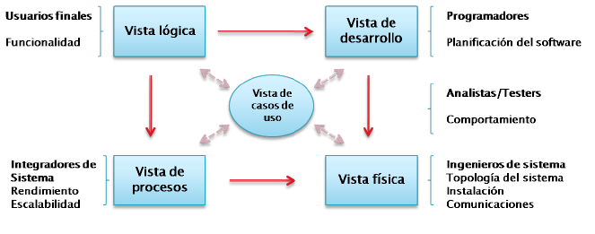

Fuente: Elaboración Propia, 2016

Cada vista captura decisiones específicas de diseño y una aplicación Web tiene diferentes necesidades con respecto a otro tipo de aplicaciones, por lo cual es necesario complementar el modelo de las 4+1 vistas.

Dado que una aplicación Web puede estar compuesta por varios componentes distintos y que a su vez estos componentes pueden comunicarse por medio de Internet, la aplicación puede volverse más vulnerable y blanco fácil de ataques. La seguridad en las aplicaciones Web es un tema muy complejo por lo cual es necesaria otra vista en donde se especifique las decisiones de diseño de acuerdo a la seguridad. Esta vista complementa el modelo de las 4+1 vistas.

2.3.1.1Vista Lógica
“La vista lógica se centra principalmente en los requerimientos funcionales (por ejemplo, los servicios que el sistema debe de proporcionar a sus usuarios). El sistema se descompone en una serie de abstracciones clave, tomadas (principalmente) del dominio del problema y en la forma de los objetos o las clases de objetos. Sobre estos se aplican los principios de abstracción, encapsulamiento y herencia. ”
En esta ilustración 6 se muestra la descomposición de las capas de una aplicación Web y cuál es la relación que existe entre estas.

Ilustración 6: Vista Lógica
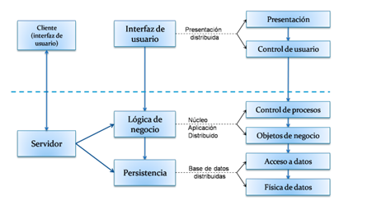

Fuente: Elaboración Propia, 2016

A nivel de arquitectura las aplicaciones Web se componen de tres capas: la capa de presentación, la de lógica de negocio y la capa de persistencia.

La capa de presentación se encarga de mostrar a todos los componentes involucrados en la generación de la interfaz de usuario y la relación que existe entre estos. Ejemplos de estos componentes son los botones, las imágenes y el texto. Los componentes de esta capa sólo se pueden comunicar con la capa de lógica de negocio.

La capa de lógica de negocio, contiene todas las reglas de negocio necesarias para modificar los componentes de datos contenidos en la capa de persistencia. Las reglas de negocio permiten al sistema realizar una función que cumpla los requerimientos de los usuarios. La capa de lógica de negocio sólo se encarga de modificar los datos contenidos en la capa de persistencia y enviarlos a la capa de presentación para mostrarlos al usuario. En una aplicación Web para comercio electrónico esta capa es la encargada de validar usuarios, verificar la existencia de los productos, validar los pagos electrónicos, etc.

La capa de persistencia, contiene todos los componentes necesarios para dotar de persistencia a los datos de la aplicación, por ejemplo, una base de datos que contenga los datos de los clientes y proveedores. Una arquitectura basada en tres capas provee una muy buena separación de conceptos (código fuente, interfaz y reglas de negocio) para las aplicaciones Web, pero otros tipos de aplicaciones no requieren la separación de la capa de lógica de negocio y la capa de persistencia.

Por ejemplo, en una aplicación orientada a servicios no tiene clara la separación entre dichas capas, por lo tanto, podríamos usar una arquitectura en 2 capas, en donde una capa que se encargue de la interfaz y otra capa permitan el acceso a los datos y las reglas para modificarlos.

2.3.1.2Vista Física

La vista física muestra el mapeo de los componentes del sistema en los componentes físicos del mismo. Esta vista nos permite observar la distribución del software en el hardware, dado que el entorno de una aplicación Web consta de muchos componentes que están interrelacionados entre sí para brindar la funcionalidad necesaria. Hoy en día las aplicaciones Web son aplicaciones muy grandes que no pueden residir en un solo lugar. Por tal motivo se necesita conocer los recursos hardware para evaluar los requerimientos no funcionales (rendimiento, disponibilidad, escalabilidad). La Figura 3.3 muestra los distintos componentes de una aplicación Web, así como la relación que existe entre estos.

Ilustración 7: Vista Física de una Aplicación Web
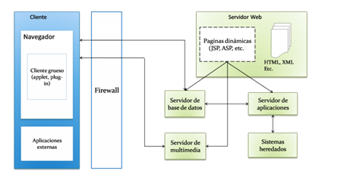

Fuente: Elaboración propia, 2016

2.3.1.3 Vista Física
“La vista de procesos presenta la concurrencia y distribución de los procesos de una aplicación. Un usuario de una aplicación Web interactúa con el navegador Web pero el usuario nunca interactúa directamente con el servidor. El navegador Web traduce los eventos señalados (clics) en ligas e imágenes en peticiones HTTP al servidor.”

“Posteriormente el servidor responderá a las peticiones del navegador con respuestas HTTP. En la interfaz de una aplicación Web el navegador Web siempre estará a cargo de mostrar las respuestas del servidor por medio de páginas HTML.”

En la actualidad las aplicaciones están sujeto a cambios por lo tanto hay que considerar los procesos que pueden generar el cliente.

SERVIDOR WEB
“Un servidor es ante todo un software o programa que se ejecuta continuamente en un ordenador ofreciendo determinados servicios, y a la espera de peticiones de parte de nodos, clientes (navegadores) o usuarios de internet. Cuando un servidor ofrece sitios web que aloja a los internautas, decimos que es un servidor web. Un servidor web utiliza el protocolo HTTP (Protocolo de transferencia de hipertexto) para transferir páginas HTML.”
“Algunos ejemplos de servidores web son los siguientes:

- 4D WebSTAR
- Apache
- BadBlue
- Baikonur Web App Server
- Covalent Enterprise Ready Server
- ESAWEB
- Enterprise WebServer for NetWare
- iTools
- Java Server
- Jigsaw
- Microsoft Internet Information Services
- RapidSite
- RomPager Embedded Web Server
- Roxen WebServer
- Sambar Server
- Savant
- Servertec Internet Server
- Shadow Web Server
- SimpleServer:WWW
- Sun Java System Web Server
- Tcl Web Server
- WebBase
- Zeus Web Server”

El servidor web que será empleado en esta tesis será el Apache, Apache Tomcat.

https://www.masadelante.com/faqs/servidor-web

2.4.1 Apache Tomcat

“Apache Tomcat o Tomcat es un servidor Web con soporte para servlets y JSPs, no es un servidor de aplicaciones. Trae incluido el compilador Jasper, que compila JSPs convirtiéndolas en servlets. El motor de servlets de Tomcat a menudo se presenta en combinación con el servidor Web Apache. A partir de la versión 4.0, Tomcat utiliza el contenedor de servlets Catalina.
Tomcat puede funcionar como servidor Web por sí mismo. Al principio de su desarrollo existió la percepción de que la utilización de Tomcat de forma autónoma era sólo recomendable para entornos de desarrollo y entornos con mínimos requisitos de velocidad y gestión de transacciones. Actualmente ya no existe esa percepción y Tomcat es usado como servidor Web independiente en entornos con alto nivel de tráfico y alta disponibilidad.
El hecho de que Tomcat fue escrito en Java, hace posible que funcione en cualquier sistema operativo que disponga de la máquina virtual Java (también se puede utilizar con XAMPP).”

2.4.2.1 Versiones

Tomcat 3.x (distribución inicial)
    - Implementado a partir de las especificaciones Servlet 2.2 y JSP 1.1.
- Recarga de servlets.
- Funciones básicas HTTP.
Tomcat 4.x
    - Implementado a partir de las especificaciones Servlet 2.3 y JSP 1.2.
    - Contenedor de servlets rediseñado como Catalina.
    - Motor JSP rediseñado con Jasper.
    - Conector Coyote.
    - Java Management Extensions (JMX), JSP Y administración .basada en Struts.
Tomcat 5.x
    - Implementado a partir de las especificaciones Servlet 2.4 y JSP 2.0.
    - Recolección de basura reducida.
    - Capa envolvente nativa para Windows y Unix para la integración de las plataformas.
    - Análisis rápido JSP.
Tomcat 6.x
    - Implementado de Servlet 2.5 y JSP 2.1.
    - Soporte para Unified Expression Language 2.1.
    - Diseñado para funcionar en Java SE 5.0 y posteriores.
    - Soporte para Comet a través de la interfaz CometProcessor.
Tomcat 7.x
    - Implementado de Servlet 3.0 JSP 2.2 y EL 2.2.
    - Mejoras para detectar y prevenir "fugas de memoria" en las aplicaciones web.
    - Limpieza interna de código.
    - Soporte para la inclusión de contenidos externos directamente en una aplicación web.
Tomcat 8.x

Ilustración 8: Apache Tomcat


Fuente: https://www.google.com.pe/search?q=apache+tomcat&espv=2&source=lnms&tbm=isch&sa=X&ved=0ahUKEwi59_3CitPMAhULKx4KHRGyAZ0Q_AUIBygB&biw=1600&bih=799#imgrc=XbqqpQXOPxPMwM%3A

http://www.ecured.cu/Servidor_Tomcat
Decidimos utilizar un servidor web para almacenar la información necesitada y proporcionada por la aplicación por los bajos costos y por la seguridad que nos y le proporciona al colegio, ya que si se invierte en grandes servidores físicos y estos sufren daños toda la información allí almacenada será inevitablemente perdida.

FRAMEWORK
“Cuando hablamos de framework nos estamos refiriendo a una estructura software compuesta de componentes personalizables e intercambiables para el desarrollo de una aplicación. “

Es decir un framework se puede considerar como una agrupación de clases que forman una aplicación incompleta, reutilizable y configurable a la que podemos añadirle las últimas piezas para construir una aplicación a medida.

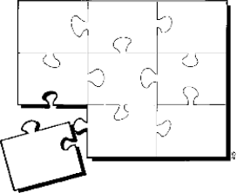
Ilustración 9: Framework

Fuente: http://www.lsi.us.es/~javierj/investigacion_ficheros/Framework.pdf

“Los objetivos principales que persigue un framework son: acelerar el proceso de desarrollo, reutilizar código ya existente y promover buenas prácticas de desarrollo como el uso de patrones. “

Los frameworks Web, que usaremos en esta tesis, nos servirá como un conjunto de componentes (por ejemplo clases en java y descriptores y archivos de configuración en XML) para un diseño reutilizable que facilitará y agilizará el desarrollo del sistemas Web.

ARQUITECTURA DEL SOFTWARE PARA APLICACIONES WEB
“En 1994 las páginas Web eran simples páginas HTML que contenían referencias a otras páginas. Las páginas Web proveían un fácil y libre acceso a la información a través del internet. Estas páginas web se conocen como la primera generación de aplicaciones Web. Sin embargo, sus funcionalidades eran limitadas ya que consistían de una combinación de imágenes y texto de manera estática. “

“Con el nacimiento de nuevas tecnologías como los lenguajes de script se podía explotar de una mejor manera el potencial de la Web, pero el desarrollo de aplicaciones retrocedió debido al mal uso de estas tecnologías. Las empresas solo se dedicaron a utilizar las nuevas tecnologías para mejorar el aspecto, introducir animaciones, fotos, videos, etc. Sin embargo, con el paso del tiempo las empresas se dieron cuenta del gran potencial de las nuevas tecnologías y fue así como comenzó el desarrollo de aplicaciones Web.”

“Desde entonces se produjo una evolución, ahora las aplicaciones Web son capaces de contener información dinámica. Se comenzó a utilizar de forma más inteligente los conceptos de cliente y servidor. Esto produjo una evolución de los mecanismos para vincular los interfaces con bases de datos y esencialmente hacer todas las aplicaciones accesibles desde un navegador Web. Hoy en día podemos ver aplicaciones Web que aprovechan al máximo los beneficios de la Web. “

Como se ha descrito anteriormente, una aplicación Web utiliza una página Web para introducir datos (por ejemplo, formularios), enviarlos al servidor, procesar dichos datos (de acuerdo a las políticas del negocio) y mostrar los resultados por medio de otra página Web.

El desarrollo de aplicaciones Web resultó ser de gran ayuda para las organizaciones, pero a la vez requirió la solución de problemas asociados tales como la integración con sistemas legados, la evolución constante y la capacidad de manejo de grandes cantidades de usuarios.

http://library.uniteddiversity.coop/Ecological_Building/The_Timeless_Way_of_Building_Complete.pdf

PATRONES DE DISEÑO
“Los patrones de diseño son la base para la búsqueda de soluciones a problemas comunes en el desarrollo de software y también para otros ´ámbitos referentes al diseño de interfaces.”

“Los patrones de diseño son propuestos por Chistopher Alexander en 1979. En principio los patrones fueron utilizados para la construcción de edificios de mayor calidad y en un menor tiempo y costo.”
http://www.uml.org.cn/c++/pdf/DesignPatterns.pdf
“Según Alexander, cada patrón describe un problema que ocurre infinidad de veces en nuestro entorno, y provee una solución al mismo. De tal modo que podemos utilizar esta solución muchas veces más adelante sin tener que volver a pensarla otra vez. Para que una solución sea considerada un patrón debe esta debe de poseer ciertas características. Una de ellas es que debe haber comprobado su efectividad resolviendo problemas similares en ocasiones anteriores. Otra es que debe ser reusable, lo que significa que es aplicable a diferentes problemas de diseñó en distintas circunstancias.”

“Las características de los patrones de diseño son las siguientes:
- Proporcionar catálogos de elementos reusables en el diseño de sistemas software.
- Evitar la reiteración en la búsqueda de soluciones a problemas ya conocidos y solucionados anteriormente. Formalizar un vocabulario común entre diseñadores.
- Estandarizar el modo en que se realiza el diseño.
- Facilitar el aprendizaje de las nuevas generaciones de diseñadores condensando conocimiento ya existente. “

Es necesario aclarar que los patrones de diseño no pretenden imponer ciertas alternativas de diseño frente a otras ni eliminar la creatividad inherente al proceso de diseño. Los patrones abstraen el comportamiento de un determinado problema en una configuración de componentes y están clasificados de acuerdo con el nivel de abstracción que tenga cada patrón. Los patrones se clasifican en:

- Patrones de arquitectura: Son patrones de alto nivel que se utilizan en la definición de la estructura y organización de un sistema de software
- Patrones de diseño: Son patrones de bajo nivel que se utilizan para definir de la mejor manera los componentes de un sistema de software.
- Patrones de interacción: Son patrones para el diseño de interfaces de usuario. Su uso es muy común en el diseño de interfaces web.

En esta tesis hacemos referencia a los patrones de arquitectura ya que será este tipo de patrón el cual implementaremos.

PATRONES DE ARQUITECTURA
“Un patrón de arquitectura encapsula los elementos y las relaciones que existen entre ellos permitiendo abstraer su comportamiento para que sea posible tener una configuración de componentes que satisfaga ciertas necesidades.
http://citeseerx.ist.psu.edu/viewdoc/download?doi=10.1.1.39.9641&rep=rep1&type=pdf
El uso de patrones arquitectónicos en el desarrollo de software ha traído grandes ventajas. Ahora se cuenta con sistemas más robustos y de mayor calidad, los cuales son fáciles de mantener y por esto permiten un desarrollo más rápido. Sin embargo, el uso de patrones hace que el diseño de los sistemas de software sea más complejo, por lo cual se necesita abstraer el comportamiento de un conjunto de componentes y que a su vez este pueda ser utilizado de forma independiente de los demás componentes.

La reusabilidad se vuelve cada vez más importante, ya que nos permite reducir los tiempos de desarrollo y por lo tanto el costo del software. Las empresas que perfeccionan sus prácticas de reusabilidad obtienen mayor calidad en sus productos. Una vez que se tienen los componentes el reto es ensamblarlos de forma coherente.
Existe una gran variedad de patrones arquitectónicos y cada uno de ellos está pensado para un determinado dominio. Existen patrones para sistemas distribuidos, para sistemas en capas, para sistemas basados en componentes, etc. y cada uno de ellos garantiza resolver un determinado problema utilizando una determinada configuración de los componentes.

A diferencia de un patrón de diseño, un patrón de arquitectura intenta abstraer el comportamiento de un conjunto de componentes, lo cual permite ver el diseño a un nivel más alto (mayor nivel de abstracción)

2.8.1 PATRÓN MODELO VISTA - CONTROLADOR
Uno de los patrones de arquitectura que más se utilizan para el desarrollo de aplicaciones Web es el Modelo-Vista-Controlador (MVC).
(Super Java: Enterprise Edition with NetBeans IDE and MySQL)
“Es un patrón de desarrollo de software en el cual hay 3 protagonistas (Modelo, Vista y Controlador) los cuales deberán actuar de forma coordinada para dar una respuesta al proceso iniciado por el usuario. En la siguiente imagen se podrá apreciar la forma en la que actúan los 3 protagonistas de este patrón de desarrollo: “

- Modelo
“El modelo es la representación lógica de la información manipulada por el sistema. La lógica de datos asegura la integridad de estos y permite derivar nuevos datos.”
- Vista
“La vista es la presentación o pantallas del sistema, es la interfaz gráfica con la que el usuario interactúa, en ella puede visualizar los datos.”
- Controlador
“El controlador comprende la funcionalidad involucrada desde que un usuario genera un evento (clic en un botón, caja de texto, etc.) hasta que se genera la interfaz de respuesta. Este medio, llamara a los objetos de datos del Modelo para que resuelvan la funcionalidad propia de la lógica de la información que puede o no devolver algún resultado para ser mostrado en la interfaz.”

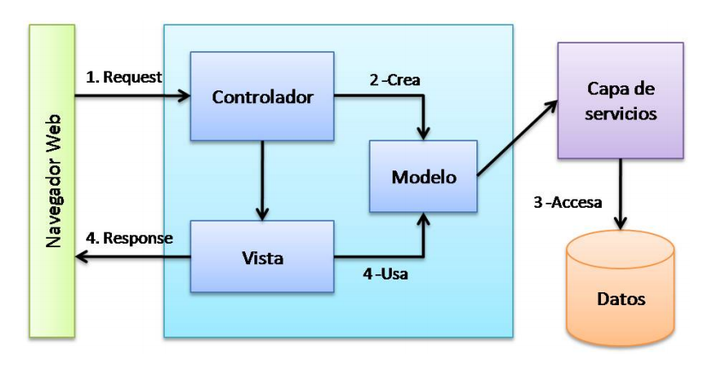
Ilustración 10: Modelo Vista Controlador

Fuente: Elaboración propia, 2016

En esta arquitectura se puede ver como se utiliza MVC para interactuar con componentes ya definidos tales como el navegador Web y las bases de datos. Al separar la presentación, los datos y la lógica de negocio se tiene una idea más clara de lo que necesita la aplicación, se desarrollan los componentes y se establecen las relaciones necesarias. La utilización de MVC permite tener menor acoplamiento, modificando solo las partes involucradas (se modifica solo lo que se necesita), siendo transparente para las demás.

DESARROLLO WEB
“En la actualidad, la web ha evolucionado muchísimo, paralelamente a cómo y desde cuál dispositivo nos conectamos, y una sola persona en ocasiones no es suficiente. Ahora no se trata de hacer páginas web, si no aplicaciones web, y adaptadas a dispositivos móviles ya que son por los que circula la mayoría del tráfico de internet
Un proyecto web tiene 2 partes principales, el Front-End (lo que ve el cliente) y el Back-End (la ingeniería que hay detrás) complementadas con el diseño, la usabilidad y la arquitectura de la información.”

2.9.1 BACK–END (Lenguajes de programación del lado del servidor)
https://carlosazaustre.es/blog/el-desarrollo-web-en-2013/
“Es la parte que se encarga de procesar la información que le llega del cliente, almacenarla en base de datos y devolverla al cliente. Detrás de el se encuentra el software de la aplicación, el servidor que la maneja y la base de datos que la almacena.”

“Los lenguajes de programación que utilizaremos son:
      - Lenguajes de Programación: JavaEE y JSP
      - Framework: Spring MVC para la plataforma Java”.

Ilustración 11: Estructura Back-End
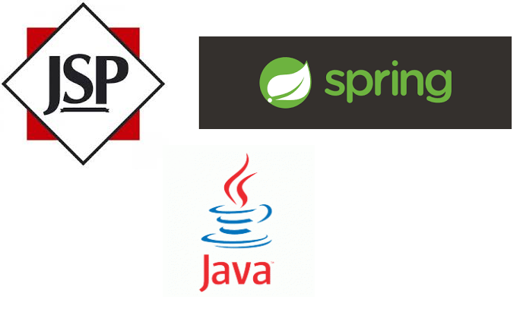

Figura: Elaboración propia, 2016

2.9.2 FRONT-END (Lenguajes de programación del lado del cliente)
“El Front -End es lo que ve el cliente, la parte visual de una aplicación o proyecto web. Anteriormente se limitaba a la maquetación de un sitio con HTML, añadirle estilos con CSS y alguna animación o efecto con JavaScript. Ahora no, ahora tenemos aplicaciones web que funcionan enteramente en el navegador y únicamente reciben datos desde un API en formato JSON a través de AJAX o WebSockets.
Las tecnologías que operan en esta parte son:”

- HTML5, aporta semántica al contenido y estructura la información.
- CSS3, maqueta la información y diseña.
- JavaScript, permite la programación en el cliente y su conexión con el servidor, maneja el DOM, añade interacción, etc.

Por supuesto no están solos:

- Frameworks CSS Y HTML: BOOTSTRAP.
- Frameworks JS: ANGULARJS.

Ilustración 12: Front-End


Figura: Elaboración propia, 2016

.

ILUSTRACIONES: (ARRIBA Y LUEGO ABAJO)
Ilustración 1. Axional ERP: Maestro de promociones
Fuente: Deister Software

DIAGRAMAS: (AL FINAL)
Diagrama 1: Mapa de procesos del Colegio Augusto Weberbauer.
Fuente: Elaboración Propia, 2016

Diagrama 2: Árbol de objetivos
Fuente : Elaboración Propia

Diagrama 3: Árbol de objetivos
Fuente : Elaboración Propia

CUADROS: (ARRIBA Y LUEGO ABAJO)
Cuadro 1. Matriz de marco lógico
Fuente: Elaboración Propia.

BIBLIOGRAFIAS
[1] https://www.inei.gob.pe/estadisticas/indice-tematico/tecnologias-de-la-informacion-y-telecomunicaciones/
[2] http://jenniferreira19.blogspot.pe/2012/05/funciones-del-personal-de-una.html
[3] http://sanvicenteica.edu.pe/perfil-del-alumno-de-primaria/
[4] http://sanvicenteica.edu.pe/perfil-de-los-padres-de-familia-compromiso/

---------------------------------------------------------------------------------------------------------------
[1] J. Conallen. Modeling web application architectures with uml. Communications
of the ACM, 42(10):63–70, 1999.
[2] Ahmed E. Hassan and Richard C. Holt. Architecture recovery of web applications.
Software Engineering, International Conference on, 0:349–366, 2002.
[3] Grady Booch. The architecture of web applications. DeveloperWorks: IBM
developer solutions, 2001.
[4] I. Sommerville. Ingenier´ıa del software. Pearson Educaci´on, 2005.
[5] R.N. Taylor and A. Van Der Hoek. Software design and architecture the once
and future focus of software engineering. Future of Software Engineering, 2007.
FOSE’07, pages 226–243, 2007.
[6] L. Bass, P. Clements, and R. Kazman. Software architecture in practice. AddisonWesley
Longman Publishing Co., Inc. Boston, MA, USA, 2003.
[7] RN Taylor, N. Medvidovic, and EM Dashofy. Software Architecture: Foundations,
Theory, and Practice. Wiley Publishing, 2009.
[8] D. Garlan, S.W. Cheng, A.C. Huang, B. Schmerl, and P. Steenkiste. Rainbow:
Architecture-based self-adaptation with reusable infrastructure. Computer,
37(10):46–54, 2004.
[9] J.C. Georgas, E.M. Dashofy, and R.N. Taylor. Architecture-centric development:
a different approach to software engineering. Crossroads, 12(4):1–6, 2006.
[10] D. Garlan and M. Shaw. An introduction to software architecture. Advances in
software engineering and knowledge engineering, 1:1–40, 1993.
[11] M.D. Jacyntho, D. Schwabe, and G. Rossi. A software architecture for structuring
complex web applications. Journal Web Engineering, 1(1):37–60, 2002.
[12] S. Ziemer. An architecture for web applications. essay in dif 8914 distributed
information systems. Technical report, Norwegian University of Science & Technology,
2002.
131
132 BIBLIOGRAF´IA
[13] R.T. Fielding and R.N. Taylor. Principled design of the modern web architecture.
ACM Transactions on Internet Technology (TOIT), 2(2):115–150, 2002.
[14] Philippe B. Kruchten. The 4+1 view model of architecture. IEEE Software,
12(6):42–50, 1995.
[15] Dilip Soni, Robert L. Nord, and Christine Hofmeister. Software architecture
in industrial applications. Software Engineering, International Conference on,
0:196–207, 1995.
[16] R.C. Martin. Agile software development: principles, patterns, and practices.
Prentice Hall, 2003.
[17] J. Highsmith. Agile software development ecosystems. Addison-Wesley, 2002.
[18] C. Alexander. The timeless way of building. Oxford University Press, USA, 1979.
[19] E. Gamma, R. Helm, R. Johnson, and J. Vlissides. Design patterns: elements of
reusable object-oriented software. Addison-wesley, 1995.
[20] R.T. Monroe, A. Kompanek, R. Melton, and D. Garlan. Architectural styles,
design patterns, and objects. IEEE Software, 14(1):43–52, 2002.
[21] F. Buschmann, K. Henney, and D.C. Schmidt. Pattern-oriented software architecture:
On patterns and pattern languages. John Wiley & Sons Inc, 2007.
[22] J. Noack, H. Mehmaneche, H. Mehmaneche, and A. Zendler. Architectural patterns
for web applications. Technical report, 1Informatikzentrum der Sparkassenorganisation
(SIZ) Bonn/Germany.
[23] Avraham Leff and James T. Rayfield. Web-application development using the
model/view/controller design pattern. Enterprise Distributed Object Computing
Conference, IEEE International, 0:118–127, 2001.
[24] G.E. Krasner and S.T. Pope. A cookbook for using the model-view-controller
user interface paradigm in smalltalk-80. Journal of Object-oriented programming,
1(3):26–49, 1988.
[25] P.C. Clements. A survey of architecture description languages. In Proceedings of
the 8th international workshop on software specification and design, pages 1–16.
IEEE Computer Society, 1996.
[26] D. Garlan, R. Monroe, and D. Wile. Acme: An architecture description interchange
language. In Proceedings of the 1997 conference of the Centre for Advanced
Studies on Collaborative research, pages 7–22. IBM Press, 1997.
[27] P. Mishra and N. Dutt. Architecture description languages. IEEE proc. Computers
and Digital Techniques.
Cinvestav Departamento de Computaci´on
BIBLIOGRAF´IA 133
[28] J. Conallen. Building Web applications with UML. Addison-Wesley Professional,
2003.
[29] C. Larman. UML y Patrones. Prentice-Hall, 2002.
[30] M. Jørgensen and K. Moløkken-Østvold. How large are software cost overruns? a
review of the 1994 chaos report. Information and Software Technology, 48(4):297–
301, 2006.
[31] D.E. Perry and A.L. Wolf. Foundations for the study of software architecture.
ACM SIGSOFT Software Engineering Notes, 17(4):40–52, 1992.
[32] J. Li, J. Chen, and P. Chen. Modeling web application architecture with uml.
In Proceedings of the 36th International Conference on Technology of ObjectOriented
Languages and Systems (TOOLS-Asia’00), pages 265–275. IEEE Computer
Society, 2000.
[33] N. David and C. Carstea. Web applications architecture. Review of the”Henry
Coanda.A
ir Force Academy, The Scientific Informative Review, (1):1842–9238,
2008.
[34] N. Koch, A. Knapp, G. Zhang, and H. Baumeister. Uml-based web engineering.
Web Engineering: Modelling and Implementing Web Applications, pages 157–
191, 2008.
[35] L. Fuentes and A. Vallecillo. Una introducci´on a los perfiles uml. Nov´atica,
168:6–11, 2004.
[36] E. S´anchez and P. Jorge. Dise˜no de aplicaciones web con uml y arquitecturas de
software: Aplicaci´on en dos proyectos basados en tecnolog´ıa j2ee. In Conferencia
Ibero-Americana WWW/Internet 2004, pages 513–518. IADIS, 2004.
[37] C. Hofmeister, RL Nord, and D. Soni. Describing software architecture with
uml. In Software architecture: TC2 first Working IFIP Conference on Software
Architecture (WICSA1): 22-24 February 1999, San Antonio, Texas, USA, pages
145–159. Kluwer Academic Pub, 1999.
[38] R.S. Pressman, T.G. Lewis, B. Adida, E. Ullman, T. DeMarco, T. Gilb, B.C.
Gorda, W.S. Humphrey, and R. Johnson. Can internet-based applications be
engineered. IEEE Software, 15(5):104–110, 1998.
[39] I. Gorton. Essential software architecture. Springer Berlin, 2006.
[40] S.V.H. Gil and S. Victoria. Representaci´on de la arquitectura de software usando

REFERENCIAS BIBLIOGRÁFICAS
- Libros

- Papers, Revistas y Tesis

- Direcciones Electrónicas y otros

